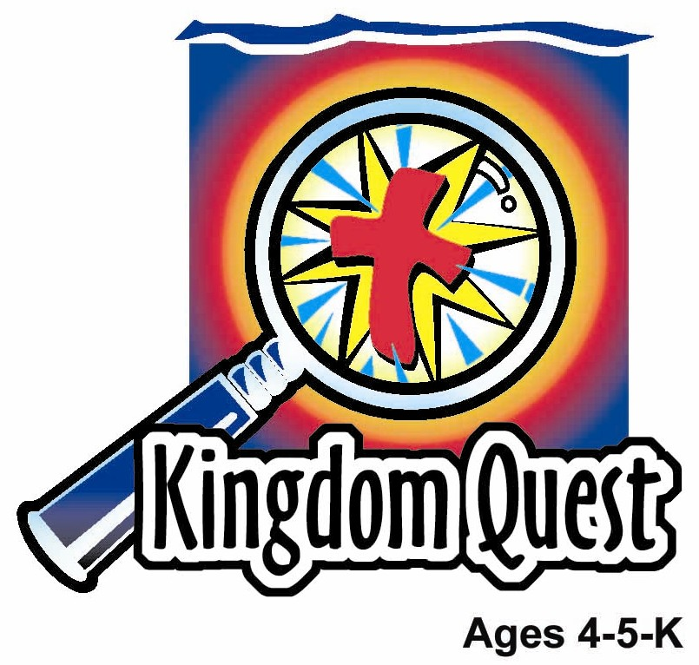
日期： ___________________________
系列： 上帝赐下最棒的礼物（十二月——二月）
二年班，第二十九课

施洗约翰的诞生

学习重点：*上帝赐下最棒的礼物——惊喜！惊喜！惊喜！
＊在整个课程中重复这句子。组长将说出前半段的字句（黑体字）。孩子们以后半段的句子回应（黑体斜体字）。

圣经故事：路加福音1:5-25，57-68
与耶稣连接：耶稣是上帝给我们最棒的礼物，他是一份极好的惊喜！

我们将帮助孩子们认识：
- 施洗约翰诞生的故事。
- 施洗约翰对撒迦利亚和以利沙伯来讲是一份惊喜礼物。
- 上帝赐给我们一份极好的惊喜礼物——耶稣——而他是最棒的。

我们将帮助孩子们体会：
- 因着耶稣是一份最棒的礼物而感惊喜。
- 期待耶稣的诞生。
- 因着耶稣的到来而感兴奋。

我们将帮助孩子们应用：
- 在一个惊喜礼物盒里发现一些礼物，这些礼物可以帮助带出施洗约翰诞生的故事。
- 做和吃一个天使小吃，并讨论有关撒迦利亚所收到的惊喜以及他们所收到的惊喜——尤其是耶稣的惊喜。
- 玩一项游戏“惊喜的动作表演猜字谜”以复习圣经故事。

课程指南

目的地 | 页数 # | 在旅程中发掘真相 | 所需教材
大组-开场   | 3  3 – 5 | 布偶表演  圣经故事 | - 小鸿布偶  - 圣诞圈  - 火柴  - 圣经  - 大的，已包装的礼盒，盖子另外包装  - 卷轴  - 些代表年老的东西，比如：一顶灰色假发或胡子，一束灰色头发，一个老年人的面具或是撒迦利亚的照片  - 香（如果可以的话放在一个传感器里面）  - 白袍  - 婴儿被褥
小组应用   | 6  7  7 – 8  8  9 | 活动1：“礼物图画”手工  活动2：“天使”小吃  活动3：“惊喜动作表演猜字谜”游戏  活动4：“传礼物”  祷告时间 | 活动1：  - 上课前先把可复制的纸之底部剪掉  - 一些蜡笔  - 蝴蝶结  - 可再贴隐形胶纸  活动2：  - 一片三角形乳酪  - 每个孩子一片咸饼干  - 白色形状小吃  - 一些碟子  - 一些餐巾纸  - 一些杯  - 水或果汁  健康小吃的选择：  - 红萝卜，捲饼，葡萄，芹菜  活动3：  - 给一个孩子和牧人躲在后面的屏风或是地方  活动4：  - 七个礼盒  - 金句的字眼写在一些纸张  - 纸和铅笔  - 光碟机  - 儿歌光碟
大组 – 结束   | 9  9 | 唱歌（自由选择）  用布偶短剧温习课堂 | - 自由选择适合课堂的音乐  - 布偶小鹅

上课前的歌唱时间：（10分钟）
目的：当聚集全部孩子在一个组里唱歌时，新来的小朋友会比较容易投入，也会积极参与组内活动。选一些和今天课程主题有相关性的歌曲，方便介绍今天的主题。选两至三首诗歌并把所选的诗歌写在这。

大组-开场：（15分钟）
目的：木偶会将今天课程所要教导的演出。不会有完整的手稿，不过，会有故事大纲给组长，以便他/她和木偶可以互动。将取回家的要点介绍给孩子们，好让他们可以和上帝的话语互动，当他们经历圣经故事时更能投入。

所需教材：小鸿布偶、圣诞圈、火柴、圣经、大的，已包装的礼盒，盖子另外包装、卷轴、某些代表年老的东西，比如：一顶灰色假发或胡子，一束灰色头发，一个老年人的面具或是撒迦利亚的照片、香（如果可以的话放在一个传感器里面）、白袍、婴儿被褥

布偶表演：
小鸿走上台，他很惊喜的看见一个花圈。他问主持人那是做什么用的。主持人向他解释那是有关圣诞节的。教会现在都谈论着婴儿耶稣的诞生。在主日学我们要倒数耶稣的到来。

在几个部分的圣诞故事里，有天使指出或是述说重要的消息。在这个星期的圣经故事里，天使指出一个名叫撒迦利亚的人和他妻子以利沙伯将会有一个宝宝。撒迦利亚和以利沙伯的年纪已经很老了，他们听到这消息后感到很惊喜。他们要给宝宝取名约翰。约翰有一项特别的任务，就是把人们指向另一份惊喜的礼物——耶稣。约翰的责任是告诉每一个人耶稣是上帝的儿子，那位要把他们从他们的罪中救出的救主。

主持人教小鸿学习重点：*上帝赐下最棒的礼物——惊喜！惊喜！惊喜！主持人说出前半段，小鸿以后半段回应。在和小鸿练习几遍后，主持人就把学习重点教导孩子们。

圣经故事：神秘盒子
神秘盒子里装了一些物体，这些物体可以帮助主持人用更创意的手法带出圣经故事。在讲故事的当中，这些物体能够从盒子拿出来并展示给孩子们看。在这系列的课程里，这神秘盒子是一个已包装的礼物盒子，盒子是有盖子的。

主持人拿着包装好的神秘礼盒上到台上。他开始：

孩子们，如果你们喜欢礼物就举起你们的手！我们都爱礼物，对不对？在圣诞节来临之即，我们知道我们会收到一些礼物。你们应该都看见，今天我带着一个礼盒来到。这礼盒里面装有一些惊喜，当我们在等待耶稣到来的同时，它们能够帮助我们带出圣经故事。每个星期，礼盒里面都装有新的惊喜。让我们来看看这星期盒子里面为我们装了什么样的惊喜。

做一个用了九牛二虎之力才能够把礼盒盖子打开的样子，往里面一瞥，看看里面装了什么样的惊喜。拿出圣经。说：

看，孩子们，在我礼盒里面有一本圣经。我在想啊，为什么在盒子里会有一本圣经呢？（迷惑不解的样子。）嗯。。。我知道我们所要学习的功课是上帝赐下最棒的礼物。而圣经是上帝的话语。上帝的话语是我们可以拥有的最棒的礼物之一。（发亮的脸。）我知道为什么这本圣经会在礼盒里！今天的圣经故事是真实的。它真的发生了。而且在圣经里面就已经告知一切了。

拿出假发，撒迦利亚的图片，或是其它代表老年的东西。说：

在很久、很久以前，靠近耶稣将要诞生的时候，有一个名叫撒迦利亚的人。他和他的妻子以利沙伯没有任何的孩子。他们现在的年纪已经很老了，不可能再有孩子了。

拿出香并点燃。说：

这是香。撒迦利亚是一个祭司。他就像是今天的牧师，在圣殿里替上帝工作——教会。而在他的工作当中，有一项工作是要进入一间特别的房间的，而这房间也只有祭司才能够进去。当人们祷告时，他就把香点燃。

拿出白袍，说：

当撒迦利亚在烧香时，突然出现了一个天使。撒迦利亚非常害怕。天使说：“撒迦利亚，不要怕，因为你的祈求已蒙垂听。”

拿出婴儿被褥，说：

天使告诉撒迦利亚：“你妻子以利沙伯要给你生一个儿子，你要给他起名叫约翰。你必欢喜快乐，许多人因他出生，也必喜乐。他的工作是要使许多人转向上帝，并帮助他们看见救主，耶稣。”

因着他年纪老迈的关系，撒迦利亚很难相信天使所说的话。他说：“我已经老了，以利沙伯也过了生孩子的时候。你怎样想我证明这件事呢？”

天使回答他说：“我是站在上帝面前的加百列。上帝差遣我来告诉你这好消息。但是，因着你不信我的话，你必不能说话，直到婴儿诞生了，你才能说话。”

事情就是这样发生在撒迦利亚的身上。不要发声，只动嘴巴说一些字。他不能再说话。

再次拿起婴儿被褥并说：

过了些日子，以利沙伯诞下了一个宝宝。她的朋友和亲戚都为她和约翰感到开心。到了父母亲为宝宝起名的那天，有很多人来探望他们。那些人问以利沙伯是否给孩子起名叫撒迦利亚。她回答说：“不。他的名字是约翰。”他们不相信以利沙伯，因此他们问撒迦利亚他要为宝宝取什么名字。

把卷轴拿出来并说：

撒迦利亚写上“他的名字是约翰！”当撒迦利亚写字的同时，他也开声说话了。惊喜！上帝把他的声音给回他！他开始称颂上帝，唱着：

“上帝是应当称颂的！
因他看顾自己的子民。
他从罪中释放他们！
他会差派一个救主到来！
而这婴孩将指出救主的道路！”

上帝送给撒迦利亚和以利沙伯一份美好的惊喜，而他也送给我们一份美好的惊喜。就是耶稣，我们的救主！

练习学习重点。你说出前半段，孩子们以后半段回应。*上帝赐下最棒的礼物——惊喜！惊喜！惊喜！

用以下的祷告作结束：

亲爱的上帝，
感谢你那份最棒的礼物。
感谢你差派耶稣到来。
他是我们的救主。
他是最棒的惊喜。
感谢你！感谢你！感谢你！
阿们。

小组应用：（30分钟）
目的：在小规模的组别里，可以让孩子们与大人及同龄的小朋友在教会里建立更亲密的关系。用有趣的实际活动讨论圣经故事，加强取回家的要点。要一直不断重复取回家的要点。你说出取回家的要点前半句，孩子们以后半句回应。应用题可以帮助孩子们将取回家的要点应用在他们的日常生活中。将全部的小组聚集并以祷告作为课程的结束。让孩子们祷告。

在小组应用时间里，讨论以下的问题和要点：

撒迦利亚收到一份什么样的惊喜？（天使出现，令他很惊喜；他得到一个惊喜的宝宝；当他得回自己的声音时，他感到很惊喜。）

你曾经收到过什么样的惊喜？（会有不同的答案，或许包括一个特别的玩具、特别的待遇、特别的探访者、或是旅程。）

上帝给我们最棒的礼物是什么？为什么？（耶稣，因为他把我们从罪中释放出来，并且死在十字架上以便我们可以得原谅。他是我们的救主。）

耶稣这份礼物令你有什么样的感受？（开心、喜乐、兴奋、感恩等等。）

活动 1：“礼物图画”手工
所需教材：上课前先把可复制的纸之底部剪掉、一些蜡笔、蝴蝶结、可再贴隐形胶纸

做法：
- 给盒子里的天使上颜色。
- 沿着虚线折起来，以便盒子的角落是指向中间的。
- 用可再贴隐形胶纸把折起的纸粘住。
- 在图画外面涂颜色，让它看起来像一份礼物。
- 加上蝴蝶结。
- 练习将图画打开并大喊：“惊喜！”。

当孩子们在做手工时，读出在图画的字，并讨论以下：

撒迦利亚收到许多惊喜。天使的出现令他惊喜、他可以得到一个宝宝令他惊喜、还有他可以得回自己的声音也是一个惊喜。你又得到过什么样的惊喜呢？上帝给我们最棒的惊喜是耶稣。一个这么小的婴儿可以成为全世界的救主还真是一个惊喜。不过，耶稣长大后却死在十字架上拿走我们的罪，以便我们可以永远和上帝一起。多么美好的礼物！多么美好的惊喜！

练习学习重点。*上帝赐下最棒的礼物——惊喜！惊喜！惊喜！
活动 2：“天使”小吃
所需教材：一片三角形乳酪、每个孩子一片咸饼干、白色形状小吃、一些碟子、一些餐巾纸、一些杯、水或果汁、健康小吃的选择：红萝卜，捲饼，葡萄，芹菜

做法：
- 把三角形乳酪放在碟子的中间。
- 用小吃排成天使翅膀。
- 咸饼干是天使的头，快速地放在乳酪上面。
- !吃！

健康小吃的选择：用捲饼或红萝卜作天使翅膀，葡萄是天使的头，芹菜是天使的身体。

讨论：
在孩子们做和吃小吃的同时，复习圣经故事，谈论在故事里面的惊喜，他们收到的惊喜，以及最棒的惊喜——耶稣。

练习学习重点。*上帝赐下最棒的礼物——惊喜！惊喜！惊喜！

活动 3：“惊喜动作表演猜字谜”游戏
所需教材：给一个孩子和牧人躲在后面的屏风或是地方

玩法：
- 假扮走进圣殿房间里的撒迦利亚，轮流和牧人走到屏风后面。
- 牧人必须在孩子（撒迦利亚）的耳边低语一种动作表演，并展示在不能发出声音之下要如何演出——像撒迦利亚。
- 孩子和牧人从屏风走出来，牧人会给孩子们一个提示，提示他们“撒迦利亚”会为他们演出什么。
- 撒迦利亚做出动作表演，孩子们猜测。
- 猜对的孩子将成为下一个撒迦利亚，除非他之前已作过撒迦利亚。如果是那样的话，找一个从来没扮演过撒迦利亚的孩子作撒迦利亚。

谜底：婴儿
动作：折起双臂摇晃
提示：这是撒迦利亚的惊喜

谜底：老年人
动作：驼着背走路
提示：为什么撒迦利亚认为自己不能有孩子

谜底：祷告
动作：把手弯起来
提示：当撒迦利亚烧香时，人们在做的事情

谜底：唱歌
动作：手做成杯形放在嘴巴并且唱歌
提示：那是在撒迦利亚可以说话后所做的事情

谜底：天使
动作：拍动双臂
提示：出现在撒迦利亚面前的人

谜底：恐惧，害怕
动作：把双臂交叉放在胸前并发抖，样子看来很怕
提示：当撒迦利亚看见天使加百列时的感觉

谜底：不能说话
动作：开嘴和闭嘴，没有说话
提示：那是当撒迦利亚不相信加百列所说的话，而发生在他身上的事情

谜底：走路
动作：原地踏步
提示：撒迦利亚进去圣殿时的动作

谜底：惊喜
动作：伸出双臂，嘴巴大开
提示：上帝赐下最棒的礼物。。。

讨论：
当演到每一个谜底时，用那个谜底复习部分的圣经故事。

练习学习重点。*上帝赐下最棒的礼物——惊喜！惊喜！惊喜！

活动 4：“传礼物”
目的：帮助孩子们将圣经节紧记在心。在小组以创意手法让孩子们快乐地学习经句。

所需教材：七个礼盒（可以放进一个大盒子里）、金句的字写在一些纸张、纸和铅笔、光碟机、儿歌光碟

要背的金句：雅各书1:17 ~ “各样美好的赏赐。。。从众光之父降下来的。”

学习背金句：
上课前，把金句里的最后一个字放进最小的盒子。当你把最小的盒子放进随后的盒子时，记得把金句的字也随着放进盒子里面。上课时，把孩子们聚集起来坐在一个圆圈里。播放音乐，叫孩子们在圈子里传礼盒。当音乐停止时，那个拿着盒子的孩子，要把盒子打开并念出盒子里的字。之后，把纸贴在白板上，每个人把贴在白板上的字念一遍。重复直到金句的字已全部揭开。进入祷告时间前一起读金句最后一次。

祷告时间：
感谢上帝赐给你的惊喜，尤其是耶稣的惊喜。

大组-结束：（10分钟）
目的：傻傻的木偶鸟，小鹅，正在非常努力学习取回家的要点。组长将从今天的课程里，用每个小组的应用活动里的例子，说出前半句的取回家的要点，孩子们以后半句回应。他们尝试将取回家的要点教这木偶鸟，但是，每次他都混淆了字句或概念。经过了三次的尝试，他终于学会了，而且还用一种近似唱歌剧的嗓子唱着取回家的要点。

所需教材：适合课堂的音乐、布偶小鹅

唱歌：（自由选择）

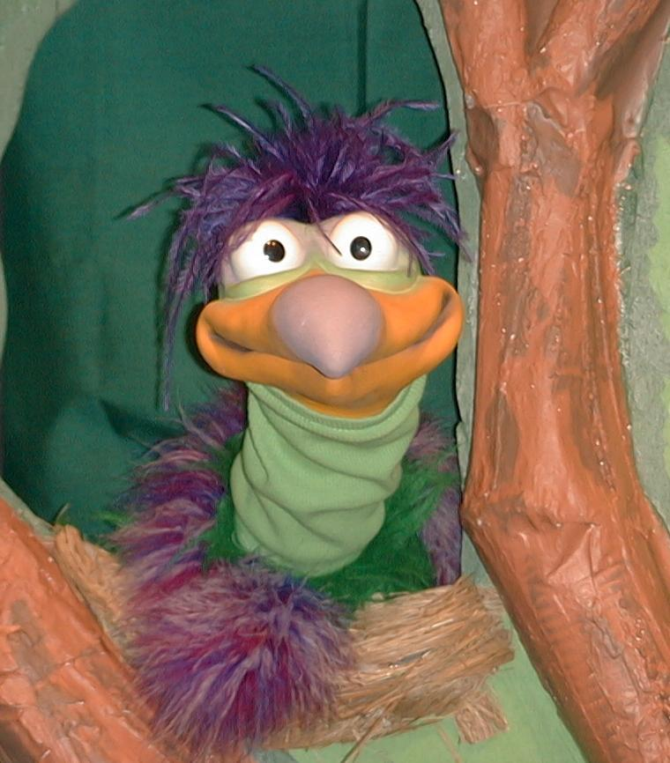
用布偶短剧温习课堂：
主持人给小鹅看活动1所做的手工。孩子们都尝试把学习重点教小鹅。

主持人对孩子们说： “上帝赐下最棒的礼物。。。”
孩子们说： “。。。惊喜！惊喜！惊喜！”
主持人对小鹅说： “上帝赐下最棒的礼物。。。”
小鹅说： “。。。像蜡笔，蜡笔，蜡笔。”

主持人再让小鹅看小组的另一个活动的例子，并且对孩子们重复第一句句子，孩子们给了正确的句子并试着再教小鹅学习重点。照着这个做法，主持人会继续展示每个活动的例子。以下是小鹅的回应：

小鹅对活动2例子的回应： “。。。像乳酪。。。（假装流口水）”
小鹅对活动3例子的回应： “。。。不过不要吻老虎。”

主持人说： “小鹅，这是最后一次，你要听好了。上帝赐下最棒的礼物。。。”
孩子们的回应： “。。。惊喜！惊喜！惊喜！”
主持人对小鹅说： “上帝赐下最棒的礼物。。。”
小鹅的回应： （以“咪，咪，咪，咪，咪。。。”来练唱而且还用一种近似唱歌剧的傻瓜嗓子唱着）“上帝赐下最棒的礼物——惊喜！惊喜！惊喜！”

接待嘉宾及感谢他们的出席。

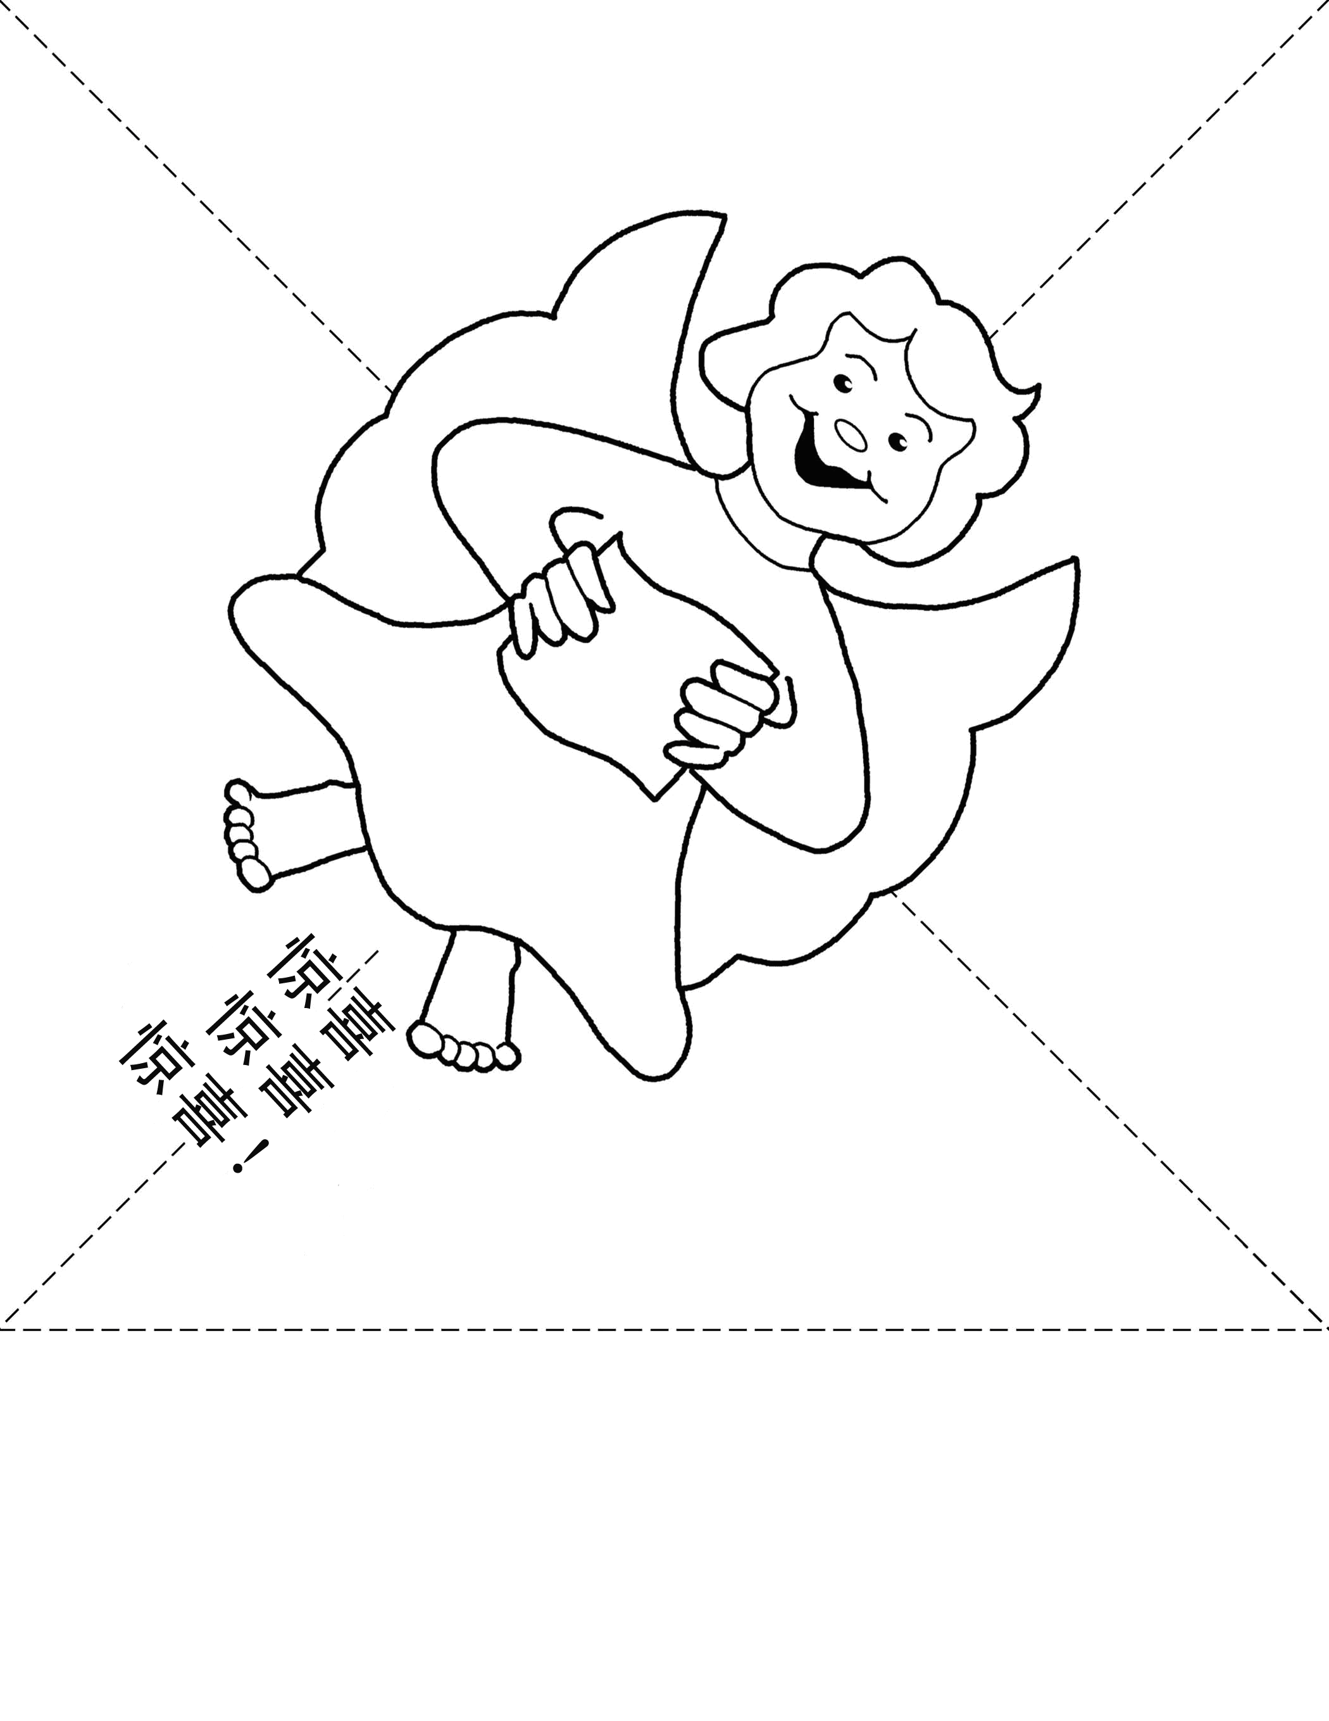

第29课

大组——开场：
- 小鸿布偶
- 圣诞圈
- 火柴
- 圣经
- 大的，已包装的礼盒，盖子另外包装
- 卷轴
- 某些代表年老的东西，比如：一顶灰色假发或胡子，一束灰色头发，一个老年人的面具或是撒迦利亚的照片
- 香（如果可以的话放在一个传感器里面）
- 白袍
- 婴儿被单

小组应用：
活动1：
- 上课前先把可复制的纸之底部剪掉
- 一些蜡笔
- 蝴蝶结
- 可再贴隐形胶纸

活动2：
- 一片三角形乳酪
- 每个孩子一片咸饼干
- 白色形状小吃（这圆形的小吃可在夜市买到。这是种很普通的小吃。）
- 一些碟子
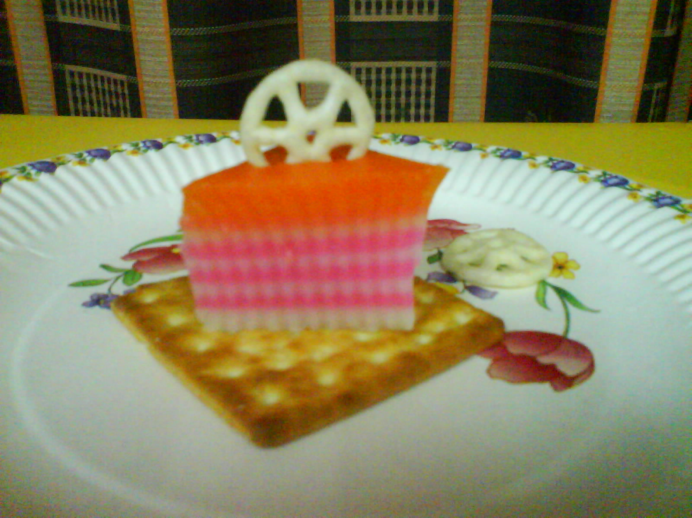
- 一些餐巾纸
- 一些杯
- 水或果汁

活动3：
- 给一个孩子和牧人躲在后面的屏风或是地方

活动 4：
- 七个礼盒（从小到大——一个接着装进一个直到进入一个大盒子）
- 把金句的字分别写在一些纸上（用小纸张写下雅各书1:17，每两、三个字一张纸，纸张放进盒子里。）
- 儿歌光碟
- 光碟机

大组 – 结束：
- 自由选择适合课堂的音乐
- 布偶小鹅

